Grandeurs composées
La définition d’une grandeur se traduit dans les unités

Grandeur produit
Une grandeur produit est obtenue en multipliant deux grandeurs.

Exemples :
- Aire d’un rectangle de longueur 7 cm et de largeur 3 cm :
$$A=L×l → A=7×3 → A=21 cm²$$
- Volume d’un cube d’arête 5 m :
$$V=c^{3} → V=5^{3} → V=125 m^{3}$$
- Energie électrique : $kW×h=kWh$: kilowattheure.
Une PS4 consomme 73 kW par heure d’utilisation. Pour 17 heures d’utilisation, la consommation est de $73×17=1 241 kWh$.

Grandeur quotient
Une grandeur quotient est obtenue en divisant deux grandeurs.

Exemples :
- Consommation d’essence pour une voiture ayant parcouru 300 km avec 18,9 L d’essence :
$$\frac{18,9}{3}=6,3. Le véhicule consomme 6,3L/100 km$$
- Densité de population : la ville de Tours a une superficie de 34,36 km² et comptait 294 220 habitants en 2020 : $\frac{294 220}{34,36}$ $≈8 562$. La densité de population de la ville de Tours en 2020 était de 8 562 hab/km².
- La vitesse moyenne : $V=$ $\frac{d}{ t}$
Un automobiliste parcourt 225 km en 3 heures : $V=$ $\frac{225}{3}$ $=75$.
La vitesse moyenne de l’automobiliste est de 75 km/h (ou km.h⁻¹)
Grandeurs composées : exercices

Exercice 1
Calculer une valeur approchée à l’unité près du volume d’air, en m³, contenu dans un tunnel de 1,5 km de long et dont l’entrée peut être assimilée à un disque de rayon 210 cm.
Est-ce une grandeur produit ou quotient ?

Exercice 2
Le trafic d’un camion s’évalue avec une grandeur qui est le produit de la masse transportée en tonnes par le nombre de kilomètres parcourus. Il s’exprime en t $×$ km.
Avec le camion A, 7 500 kg sont transportés sur une distance de 850 km.
Avec le camion B, 6 000 kg sont transportés sur une distance de 1 000 km.
Lequel de ces deux camions a le trafic le plus important ?

Exercice 3
Maëlle hésite entre une cagette de 2,5 kg de fraises à 6,51 € et 5 barquettes de 500 g de fraises à 1,35 € l’une. Quel choix est le plus économique ?

Exercice 4
On a récolté 364,5 tonnes de blé dans un champ de 45 ha. Le rendement d’un champ indique la quantité de blé récoltée par hectare. Donner le rendement de ce champ.

Exercice 5
Un train part d’Orléans à 15h22 et arrive à Paris à 16h52. Il a parcouru 135 km.
Quelle a été sa vitesse moyenne ?

Exercice 6
Florent Manaudou a remporté la médaille d’or aux championnats du monde de natation à Kazan, en 2015, en nage papillon. Il a mis 22,97 s pour 50 m.
Quelle a été sa vitesse moyenne ?

Quelques exercices de brevet…
Exercice 7
L’épreuve du marathon consiste à parcourir le plus rapidement possible la distance de 42,195 km en course à pied. Cette distance se réfère historiquement à l’exploit effectué par le Grec PHILLIPIDES, en 490 av. J-C, pour annoncer la victoire des Grecs contre les Perses. Il s’agit de la distance entre Marathon et Athènes.
- En 2014, le kényan Dennis KIMETTO a battu l’ancien record du monde en parcourant cette distance en 2 h 2 min 47 s.
Quelle est sa vitesse moyenne ? Arrondir au centième de km/h.
- Lors de cette même course, le britannique Scott OVERALL a mis 2 h 15 min pour résaliser son marathon.
Quelle est sa vitesse moyenne ? Arrondir au centième de km/h.
- On considère que Scott OVERALL court à une vitesse constante. Au moment où Dennis KIMETTO franchit la ligne d’arrivée, déterminer :
- Le temps qu’il reste à courir à Scott OVERALL.
- La distance qu’il lui reste à parcourir. Arrondir le résultat au mètre près.

Exercice 8
Document 1 : Principe de fonctionnement d’un radar tronçon
Étape 1 : enregistrement de la plaque d’immatriculation et de l’heure de passage par un premier portique ;
Étape 2 : enregistrement de la plaque d’immatriculation et de l’heure de passage par un second portique ;
Étape 3 : calcul de la vitesse moyenne du véhicule entre les deux portiques par un ordinateur ;
Étape 4 : calcul de la vitesse retenue afin de prendre en compte les erreurs de précisions du radar ;
Étape 5 : si la vitesse est au-dessus de la vitesse limite, l’automobiliste reçoit une contravention.

Document 2 : Calcul de la vitesse retenue pour la contravention
Vitesse moyenne calculée par l’ordinateur | Inférieure à 100 km/h | Supérieure à 100 km/h
Vitesse retenue | On enlève 5 km/h à la vitesse enregistrée | On diminue la vitesse enregistrée de 5 %
Exemples | Vitesse enregistrée : 97 km/h  Vitesse retenue : 92 km/h | Vitesse enregistrée : 125 km/h  Vitesse retenue : 118,75 km/h

Document 3 : Le radar tronçon du pont d’Oléron
Le pont d’Oléron est équipé d’un radar tronçon sur une distance de 3,2 km.
Sur le pont, la vitesse est limitée à 90 km/h.

- Les deux personnes suivantes ont reçu une contravention après avoir emprunté le pont d’Oléron.
Cas 1 : Madame Surget a été enregistrée à une vitesse moyenne de 107 km/h. Quelle est la vitesse retenue ?
Cas 2 : Monsieur Lagarde a mis 2 minutes pour parcourir la distance entre les deux points d’enregistrement. Quelle est la vitesse retenue ?
- La plaque d’immatriculation de Monsieur Durand a été enregistrée à 13 h 46 min 54 s puis à 13 h 48 min 41 s. A-t-il eu une contravention ?

Exercice 9
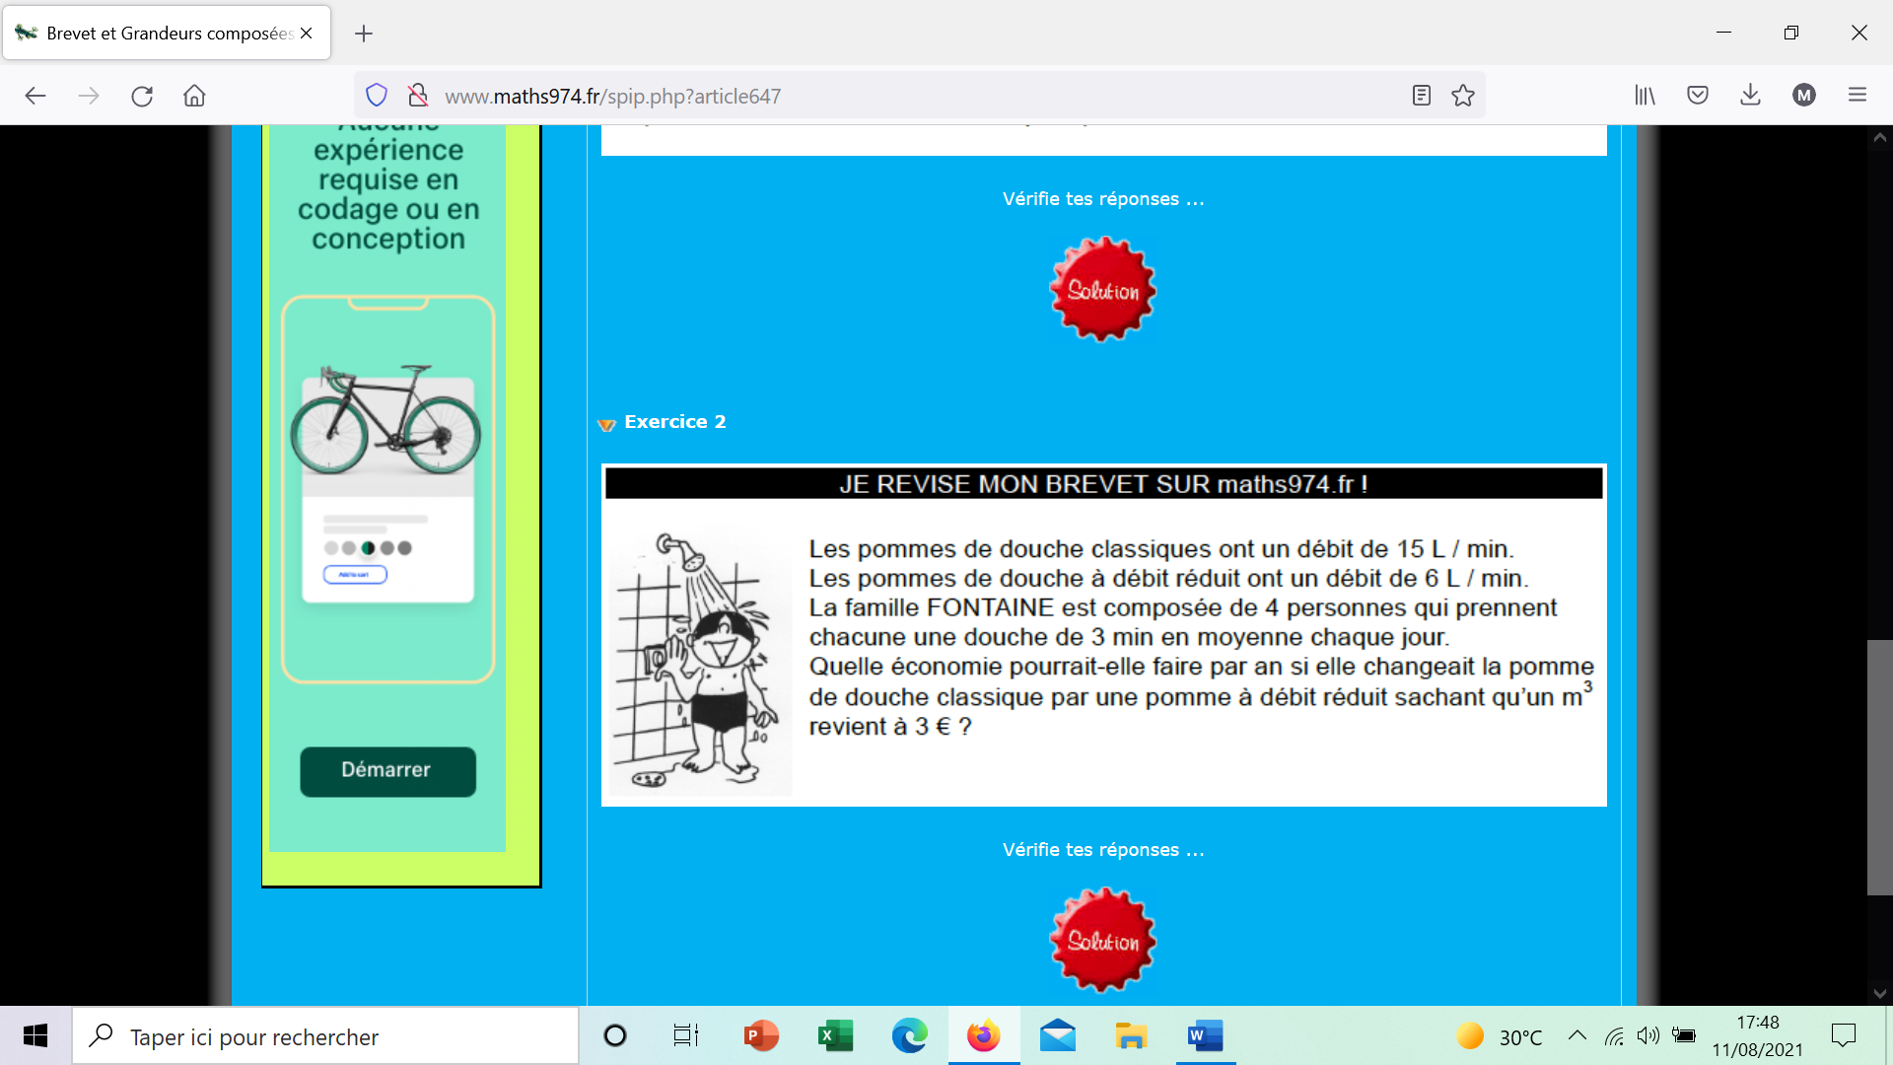 | Les pommes de douche classiques ont un débit de 15 L / min.  Les pommes de douche à débit réduit ont un débit de 6 L / min.  La famille FONTAINE est composée de 4 personnes qui prennent chacune une douche de 3 min en moyenne chaque jour.  Quelle économie pourrait-elle faire par an si elle changeait la pomme de douche classique par une pomme à débit réduit sachant qu’un mètre cube d’eau revient à 3 €.

